TRABAJO FINAL ENTREGADO
https://github.com/SantiagoPigliacampi/CLASEFINAL.git
En GitHub agregué un documento mostrando visualizaciones de los puntos realizado
Autorización y Autenticación
Realizado
Permite eliminar Post sólo al usuario que lo creó
Paso 1: Ingreso con laura@gmail.com
Paso 2: Creó un Post y LogOut
Paso 3: Ingreso con user@gmail.com
Paso 4: Al intentar eliminar el post de laura un mensaje toast me advierte que no soy el autor
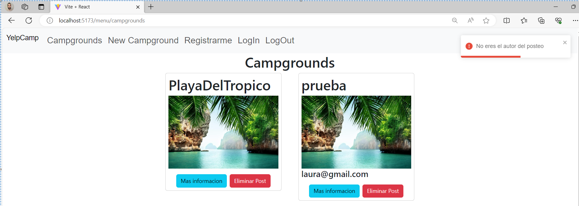
Token vinculado a Posts
Realizado
Token vinculado a Comentarios
Realizado
Mostrar Usuario en Comentarios
Realizado

